
KRL Generator
Manuel d'utilisation
Génération hors ligne de trajectoires pour l'impression à fibre continue
sur le KUKA KR 6 R900 sixx

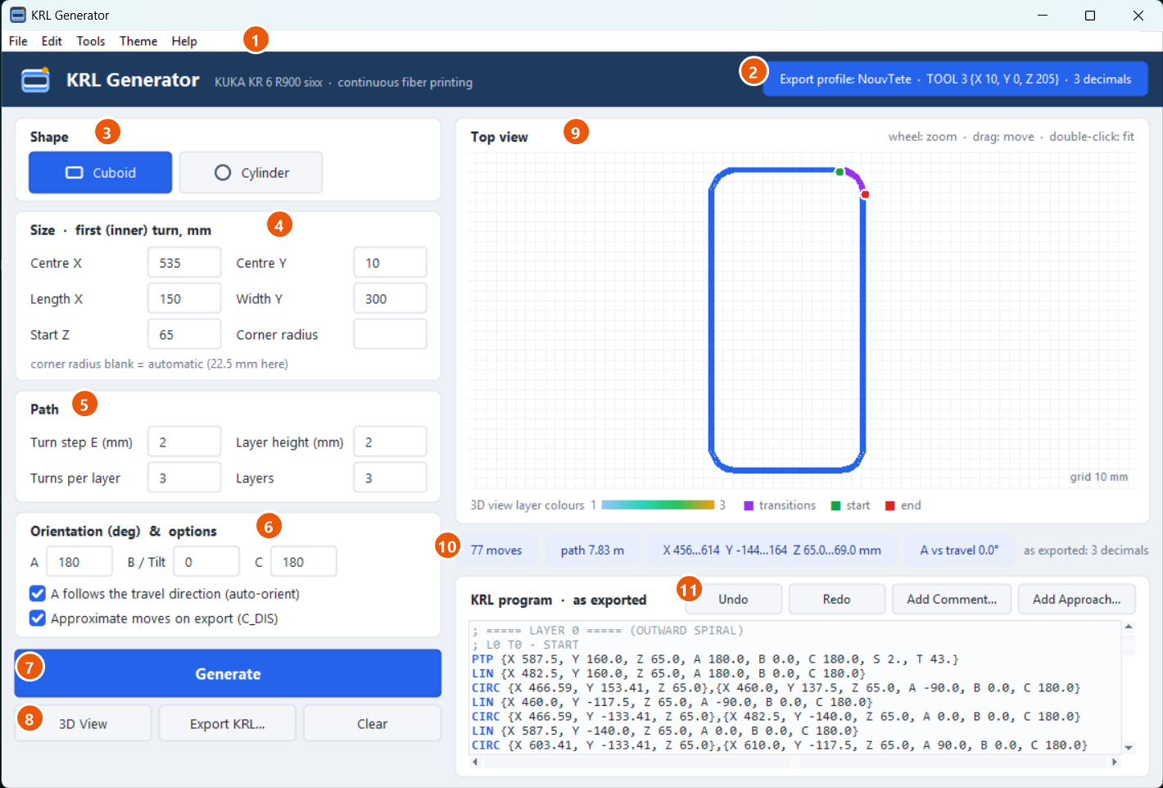

Version 1.0 · novembre 2026
Pour les utilisateurs du laboratoire et les encadrants. Aucune connaissance en programmation n'est nécessaire.
Sommaire
1 Introduction 3
1.1 Ce que vous pouvez faire 3
1.2 À propos de ce manuel 3
2 Installation et démarrage 4
2.1 Ce qu'il faut 4
2.2 Lancer le programme 4
2.3 Vérifier l'installation (auto-test) 4
3 Prise en main rapide : votre premier programme 5
4 La fenêtre principale 6
5 Choisir et dimensionner la forme 7
5.1 Pavé (rectangle arrondi) 7
5.2 Cylindre (tube) 8
6 Réglages de trajectoire : tours et couches 10
7 Orientation de la tête et options 11
7.1 Les angles A, B et C 11
7.2 A suit la direction de déplacement (auto-orientation) 12
7.3 Approximate moves on export (C_DIS) 12
7.4 Helix 12
8 Contrôler la trajectoire 13
8.1 Vue de dessus 13
8.2 Pastilles d'information 13
8.3 Vue 3D 14
9 La zone KRL program 15
9.1 Lire le programme 15
9.2 Modifier à la main 15
9.3 Add Comment (ajouter un commentaire) 15
9.4 Add Approach (ajouter une approche) 16
9.5 Undo, Redo et Clear 16
10 Exporter le programme vers le robot 17
10.1 Règles pour le nom de fichier 17
10.2 Contenu du fichier exporté 17
10.3 Sur le robot 17
11 Réglages d'export (profils) 18
11.1 Boutons 18
12 Projets : enregistrer et rouvrir une impression 20
12.1 Messages à l'ouverture 20
13 Thème clair et sombre 21
14 Outils avancés 22
14.1 Éditeur manuel à 11 points 22
14.2 Éditeur libre (expérimental) 22
15 Clavier et souris 23
16 Sécurité et premier essai sur le robot 24
17 Dépannage 25
18 Annexe : valeurs par défaut et glossaire 26
18.1 Valeurs par défaut 26
18.2 Glossaire 26

1 Introduction
KRL Generator crée des programmes robot complets pour l'impression à fibre continue sur le KUKA KR 6 R900 sixx. Vous décrivez la pièce (forme, dimensions, nombre de tours et de couches, orientation de la tête), le programme calcule toute la trajectoire d'impression et écrit un fichier programme KUKA (.src). Vous copiez ce fichier sur la baie de commande avec une clé USB et vous l'exécutez. Aucun apprentissage de points au smartPAD n'est nécessaire.
La fibre n'est jamais coupée pendant une impression ; le programme produit donc toujours une seule trajectoire continue : les boucles voisines (« tours ») sont reliées par des mouvements de transition lisses, et les boucles sont empilées en hauteur (« couches »).
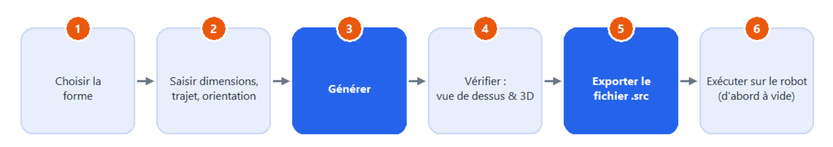
Figure 1. Le déroulement, de la conception à l'impression.

1.1 Ce que vous pouvez faire
- Générer des parois en rectangle arrondi (pavés) et des tubes (cylindres) avec un nombre quelconque de tours et de couches.
- Contrôler la trajectoire avant l'impression : vue de dessus, vue 3D orientable et flèches indiquant la direction de la tête.
- Ajouter vos propres commentaires et mouvements d'approche au programme.
- Exporter un fichier .src prêt à l'emploi avec les bons réglages d'outil, de base et de vitesse (profils d'export).
- Enregistrer une impression comme projet et la rouvrir plus tard pour la reproduire à l'identique.

1.2 À propos de ce manuel
Le chapitre 3 propose une prise en main rapide (un premier programme en cinq minutes). Les chapitres suivants expliquent chaque partie du programme en détail. Les mots en gras sont les noms affichés à l'écran. Le programme est en anglais ; ce manuel français donne les noms anglais tels qu'ils apparaissent à l'écran.
Symbole | Signification
Astuce | Un raccourci utile ou une bonne pratique.
Important | Un point qui modifie le résultat ; à lire avant de continuer.
Sécurité | Un point qui protège les personnes, le robot ou la pièce.

2 Installation et démarrage

2.1 Ce qu'il faut
- Un PC sous Windows 10 ou 11 (64 bits). Rien d'autre n'est à installer.
- Les deux fichiers du programme, toujours conservés ensemble dans le même dossier :
- KRL_Generator.exe : le programme.
- export_profiles.json : les réglages robot (outil, base, vitesse) écrits dans chaque programme exporté.
Important Copiez les deux fichiers. Sans export_profiles.json le programme fonctionne quand même, mais avec ses réglages intégrés, qui ne sont peut-être pas ceux de votre laboratoire.

2.2 Lancer le programme
1 Copiez le dossier contenant les deux fichiers sur le PC (par exemple sur le Bureau ou dans Documents).
2 Double-cliquez sur KRL_Generator.exe. La fenêtre principale s'ouvre après deux secondes environ.
3 La première fois, Windows peut afficher « Windows a protégé votre ordinateur ». Cliquez sur Informations complémentaires, puis sur Exécuter quand même. Cela vient du fait que le programme n'est pas signé par un éditeur de logiciels.
Astuce Clic droit sur KRL_Generator.exe, puis Envoyer vers > Bureau (créer un raccourci) pour le lancer depuis le Bureau. Laissez le .exe lui-même à côté de export_profiles.json.

2.3 Vérifier l'installation (auto-test)
Le programme peut se vérifier lui-même et afficher les réglages robot qu'il écrira. Ouvrez une invite de commandes dans le dossier du programme (dans l'Explorateur, tapez cmd dans la barre d'adresse puis Entrée) et lancez :
KRL_Generator.exe --selftest

Une fenêtre indique si un pavé et un cylindre de test ont été générés et exportés correctement, et affiche l'outil (TCP), la base, la vitesse et l'arrondi actifs. Le même rapport est enregistré sous selftest_report.txt dans le dossier du programme.

3 Prise en main rapide : votre premier programme
Cet exemple produit une paroi en rectangle arrondi de 3 tours et 3 couches avec les valeurs par défaut.
1 Lancez le programme. Cuboid est sélectionné et tous les champs contiennent déjà des valeurs utilisables.
2 Saisissez les dimensions de votre pièce dans la carte Size (centre, longueur, largeur, hauteur de départ).
3 Réglez le nombre de tours et de couches dans la carte Path.
4 Cliquez sur Generate (ou Ctrl+G). La trajectoire apparaît dans la vue de dessus et les mouvements du robot dans la zone KRL program.
5 Cliquez sur 3D View pour observer l'empilement sous tous les angles.
6 Cliquez sur Export KRL..., choisissez un nom de fichier comme Wall_150x300 et enregistrez en .src. Copiez le fichier sur le robot avec une clé USB.
Sécurité Exécutez chaque nouveau programme d'abord sans fibre ni résine, en mode T1 avec un override faible, et arrêtez-vous au premier point pour vérifier que la tête est bien là où vous l'attendez (voir chapitre 16).

4 La fenêtre principale
Tout se fait dans une seule fenêtre. Les numéros de l'image correspondent au tableau ci-dessous.
Figure 2. La fenêtre principale après Generate (pavé, 3 tours, 3 couches).
N° | Élément | Rôle
1 | Barre de menus | File (projets, export), Edit (annuler, commentaires, approches), Tools (vue 3D, réglages d'export, éditeurs avancés), Theme (clair/sombre), Help (aide).
2 | Badge du profil | Le profil d'export qui sera utilisé : son nom, l'outil (TCP) et le nombre de décimales. Il se modifie avec Tools > Export Settings (chapitre 11).
3 | Forme | Choix entre Cuboid (pavé) et Cylinder (cylindre). Chaque forme garde ses propres valeurs.
4 | Dimensions | Position et dimensions du premier tour (intérieur).
5 | Trajectoire | Pas entre tours, hauteur de couche, nombre de tours et de couches.
6 | Orientation et options | Angles de la tête A, B, C et les options auto-orientation, C_DIS (et Helix pour le cylindre).
7 | Generate | Calcule la trajectoire à partir des valeurs de gauche.
8 | 3D View, Export KRL..., Clear | Ouvrir la vue 3D, écrire le fichier .src, vider le programme.
9 | Vue de dessus | La trajectoire vue d'en haut (zoom et déplacement à la souris).
10 | Pastilles d'information | Nombre de mouvements, longueur, plages X/Y/Z, contrôle de la direction de la tête, décimales.
11 | Programme KRL | Les mouvements du robot tels qu'ils seront exportés. Vous pouvez les modifier et ajouter des lignes.

5 Choisir et dimensionner la forme
Cliquez sur Cuboid ou Cylinder dans la carte Shape. La carte Size affiche alors les champs de cette forme. Passer de l'une à l'autre conserve les valeurs saisies pour chaque forme.
Important Toutes les dimensions décrivent le PREMIER tour, le tour INTÉRIEUR. Les tours suivants sont construits vers l'extérieur ; la pièce finie est donc plus grande d'environ 2 × (Tours − 1) × E.

5.1 Pavé (rectangle arrondi)
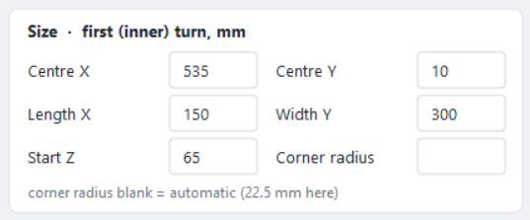
Figure 3. La carte Size du pavé.
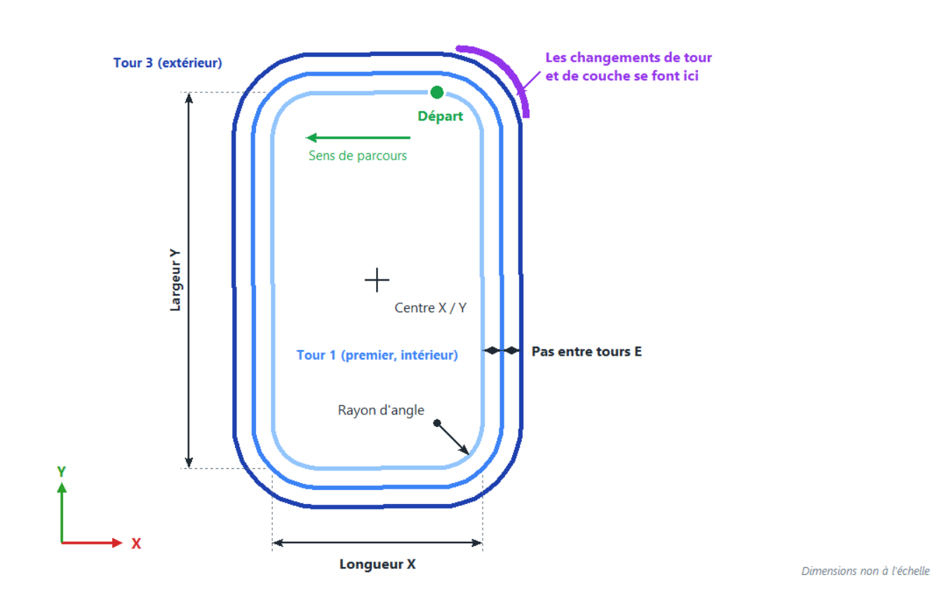
Figure 4. Pavé : signification des champs de dimensions, point de départ et jonction.
Champ | Signification
Centre X / Centre Y | Centre du rectangle dans la base robot, en mm.
Length X | Dimension du premier tour selon X, en mm.
Width Y | Dimension du premier tour selon Y, en mm.
Start Z | Hauteur de la première couche (hauteur de la tête sur le plateau), en mm.
Corner radius | Rayon des coins arrondis du premier tour. Laissez-le vide pour une valeur automatique : 15 % du plus petit côté (au moins 2 mm, au plus un tiers du plus petit côté). L'indication sous les champs affiche la valeur qui sera utilisée.

L'impression commence sur le bord supérieur, à côté du coin supérieur droit, et tourne dans le sens antihoraire (vu de dessus). Les passages d'un tour au suivant et d'une couche à la suivante se font tous au coin supérieur droit (la jonction), par des arcs lisses tangents à la trajectoire. Chaque tour extérieur garde les mêmes centres de coin ; ses coins restent donc parfaitement ronds.
Astuce Le programme vous avertit lorsqu'un rayon de coin est inférieur à 20 mm, car la tête risque de mal suivre une courbe aussi serrée. Un rayon supérieur à la moitié du plus petit côté est refusé.

5.2 Cylindre (tube)
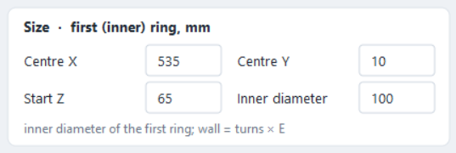
Figure 5. La carte Size du cylindre.
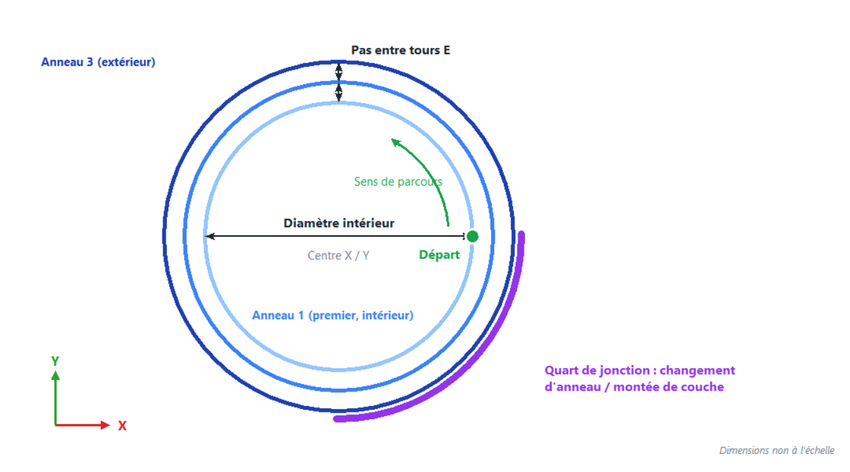
Figure 6. Cylindre : diamètre intérieur, pas entre anneaux, point de départ et jonction.
Champ | Signification
Centre X / Centre Y | Centre du tube dans la base robot, en mm.
Start Z | Hauteur de la première couche, en mm.
Inner diameter | Diamètre du premier anneau (intérieur), en mm.

Chaque anneau est un cercle complet composé de quatre quarts d'arc, dans le sens antihoraire, en commençant du côté +X du centre. Le dernier quart de chaque anneau est la jonction : la trajectoire y passe à l'anneau suivant par deux arcs lisses ou, sur le dernier anneau d'une couche, monte à la couche suivante.
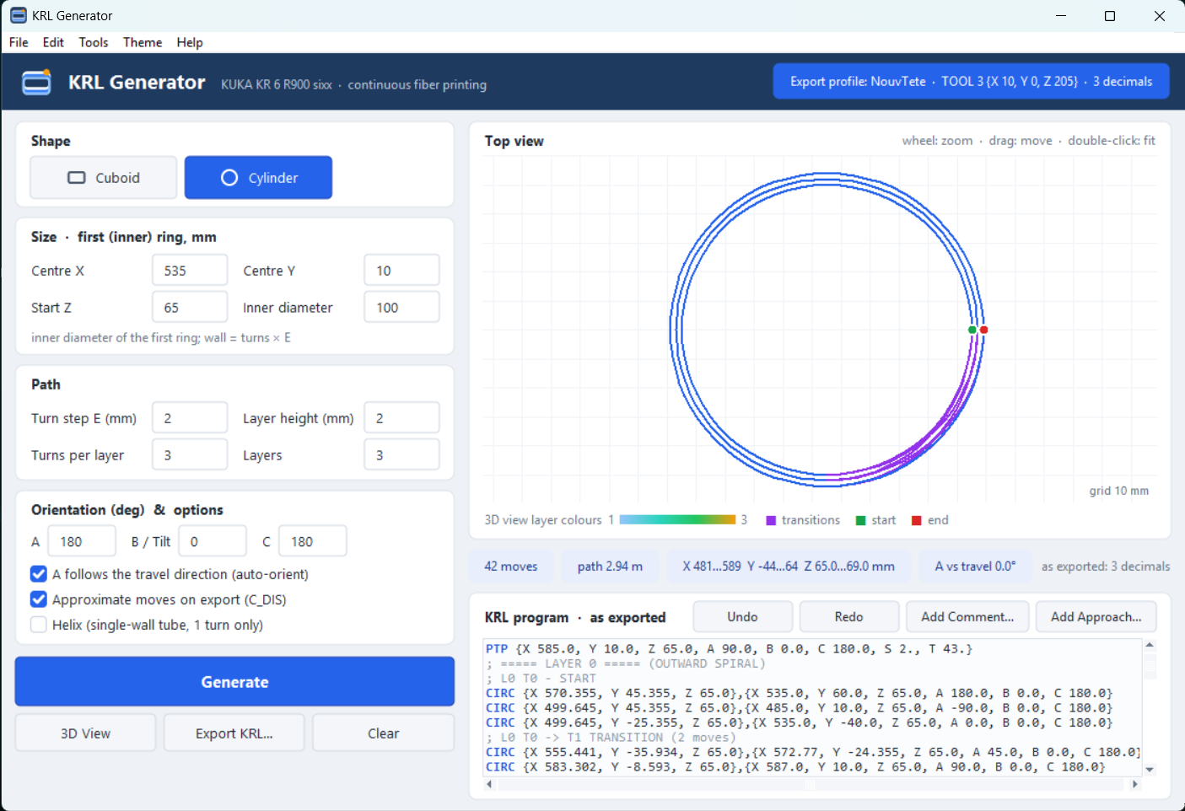
Figure 7. Un cylindre de 3 anneaux par couche (le quart violet est la jonction).
Helix (cylindre uniquement, exige exactement 1 tour par couche) : au lieu de monter à la jonction, la tête s'élève régulièrement pendant toute la boucle, comme un ressort. On obtient un tube à paroi simple sans marche. La dernière boucle est plate pour que le bord supérieur soit horizontal.
Astuce Le programme vous avertit lorsque le plus petit arc de la trajectoire (le rayon intérieur moins environ 0,7 × E, au changement d'anneau) est inférieur à 20 mm. Des diamètres de 100 à 200 mm conviennent bien.

6 Réglages de trajectoire : tours et couches
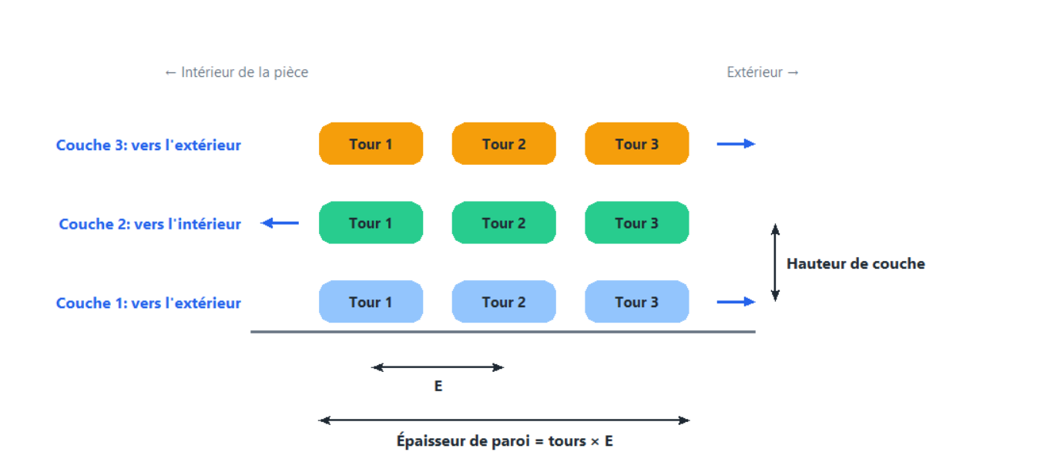
Figure 8. Coupe d'une paroi de 3 tours et 3 couches.
Champ | Signification
Turn step E (mm) | Distance entre deux tours voisins (d'axe en axe). En général la largeur de la fibre déposée ou un peu moins, par exemple 2 mm.
Layer height (mm) | Pas de hauteur d'une couche à la suivante.
Turns per layer | Nombre de boucles concentriques par couche. La paroi a une largeur d'environ Tours × E.
Layers | Nombre de couches empilées en Z.

Les nombres sont exacts : 3 tours et 3 couches donnent exactement 3 boucles dans chacune des 3 couches. Les couches alternent pour que la fibre n'ait jamais à sauter : la première couche part vers l'extérieur (tour intérieur en premier), la deuxième vers l'intérieur, la troisième de nouveau vers l'extérieur, et ainsi de suite.
Astuce Dans les commentaires du programme, les couches et les tours sont comptés à partir de 0 : la première couche est LAYER 0 et son premier tour T0. La couche 1 de la figure ci-dessus est donc LAYER 0 dans le programme.

La hauteur totale de l'impression est Start Z + (Couches − 1) × Hauteur de couche. Les pastilles d'information sous la vue de dessus affichent la plage Z obtenue après Generate.

7 Orientation de la tête et options
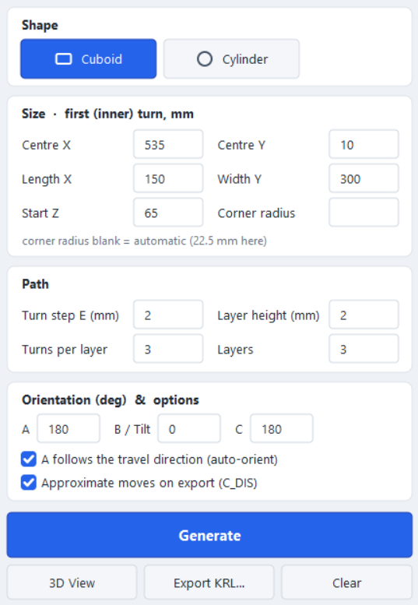
Figure 9. Toutes les cartes de saisie du pavé.

7.1 Les angles A, B et C
A, B et C sont les angles d'orientation KUKA de la tête, en degrés (rotation autour de Z, puis Y, puis X).
Angle | Utilisation
A | Fait tourner la tête autour de l'axe vertical. Avec l'auto-orientation (voir plus bas) il est calculé automatiquement ; la valeur saisie ne sert alors qu'aux points sans direction connue.
B / Tilt | Inclinaison de la tête. Elle est écrite telle quelle dans chaque mouvement (sans limite). 0 = tête droite.
C | Troisième angle, écrit tel quel dans chaque mouvement (180 pour la tête actuelle).

7.2 A suit la direction de déplacement (auto-orientation)
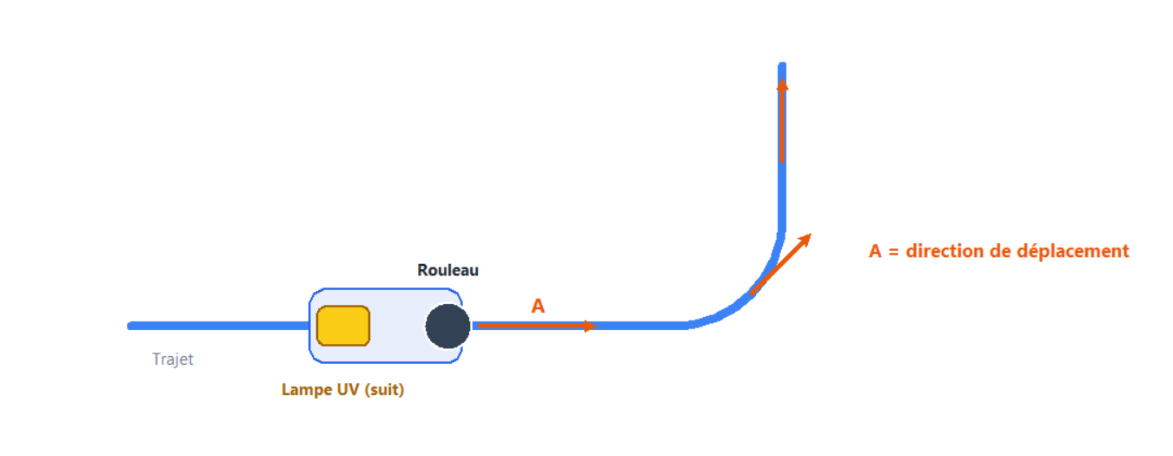
Figure 10. Avec l'auto-orientation, A tourne avec la trajectoire : le rouleau précède et la lampe UV suit.
Lorsque A follows the travel direction (auto-orient) est cochée (par défaut), A est réglé à chaque mouvement pour que la tête soit toujours tournée dans le sens du déplacement : constant le long des bords droits et tournant progressivement dans les coins. Le rouleau presse alors la fibre droit devant lui et la lampe UV le suit toujours.
Ne la décochez que pour des essais particuliers : les valeurs A, B et C saisies sont alors écrites telles quelles dans chaque mouvement.

7.3 Approximate moves on export (C_DIS)
Lorsqu'elle est cochée (par défaut), chaque mouvement de trajectoire du fichier exporté reçoit C_DIS. Le robot enchaîne alors les mouvements en continu au lieu de s'arrêter à chaque point. Les arrêts laissent des gouttes de résine sur la pièce : laissez donc cette option active pour imprimer. La distance d'approximation vient du profil d'export ($APO.CDIS, 5 mm).
Important Le robot n'approxime qu'en marche continue. En mode pas à pas (au smartPAD) il s'arrête toujours à chaque point ; c'est normal.

7.4 Helix
Affiché uniquement pour le cylindre ; voir le chapitre 5.2.

8 Contrôler la trajectoire
Regardez toujours la trajectoire avant de l'exporter. Trois outils vous aident : la vue de dessus, les pastilles d'information et la vue 3D.

8.1 Vue de dessus
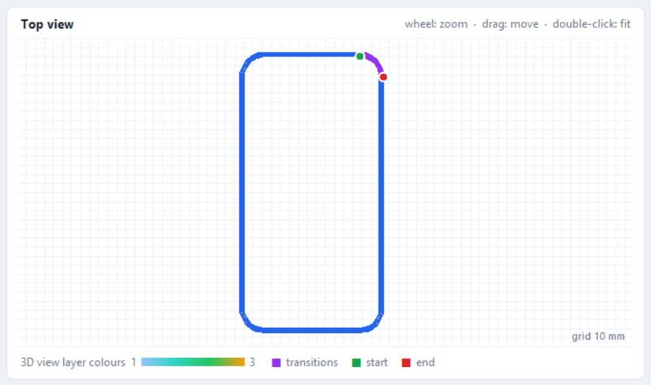
Figure 11. La vue de dessus et sa légende.
- Molette : zoom avant et arrière autour du pointeur.
- Glisser avec le bouton gauche : déplacer le dessin.
- Double-clic : recadrer toute la trajectoire (aussi Tools > Fit Top View).
- La grille montre des carrés de 10 mm ; lorsque vous dézoomez elle devient plus large et l'indication en bas à droite donne sa taille actuelle.
- Les lignes violettes sont les transitions entre tours et couches ; le point vert est le départ, le point rouge la fin. La barre de couleurs montre les couleurs de couches de la vue 3D.

8.2 Pastilles d'information
Figure 12. Les pastilles d'information.
Pastille | Signification
moves | Nombre de mouvements robot du programme.
path | Longueur totale de la trajectoire, en mètres. Utile pour estimer la fibre nécessaire et la durée (longueur ÷ vitesse).
X … Y … Z … | Plus petites et plus grandes valeurs X, Y et Z : à comparer avec le plateau et la zone de travail du robot.
A vs travel | Plus grand écart entre la direction de la tête A et la direction réelle du déplacement. Avec l'auto-orientation il doit être de 0° à 1°.
as exported | Le nombre de décimales des coordonnées (selon le profil d'export).

8.3 Vue 3D
Cliquez sur 3D View (ou Ctrl+Maj+D) pour ouvrir la trajectoire dans une fenêtre séparée. Elle montre exactement le contenu de la zone KRL program, y compris vos modifications manuelles.
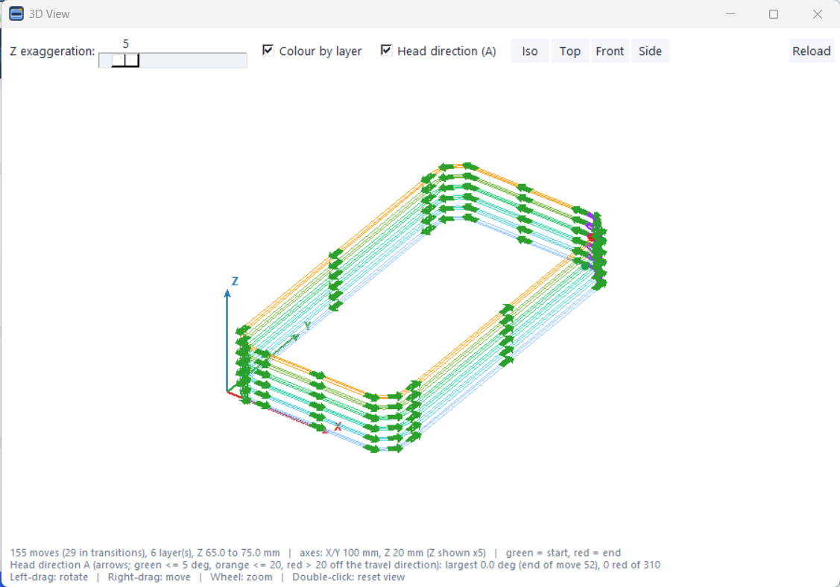
Figure 13. La vue 3D d'un pavé de 6 couches avec les flèches de direction de la tête.
Commande | Rôle
Z exaggeration | Étire la hauteur (1 à 40 ×) pour distinguer des couches fines. Ne modifie pas le programme.
Colour by layer | Chaque couche a sa couleur (du bleu en bas à l'orange en haut).
Head direction (A) | Dessine une flèche dans la direction de la tête : vert = à moins de 5° de la direction de déplacement, orange = de 5° à 20°, rouge = plus de 20°. Une flèche rouge signifie que le rouleau serait traîné de côté.
Iso / Top / Front / Side | Directions de vue standard.
Reload | Relit la zone de programme après un nouveau Generate ou une modification.
Souris | Glisser gauche : rotation. Glisser droit : déplacement. Molette : zoom. Double-clic : vue initiale.

La ligne du bas indique le nombre de mouvements, les couches, la plage Z, la longueur des axes et le plus grand écart de direction de la tête.

9 La zone KRL program
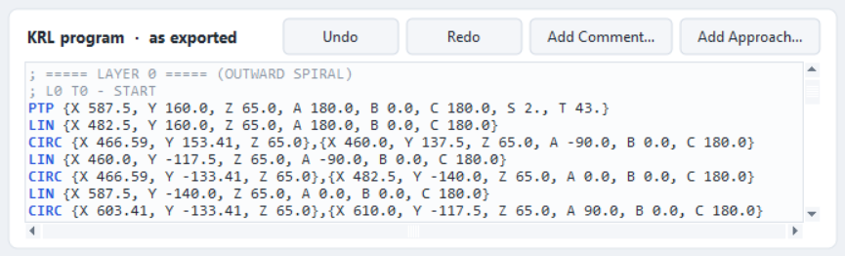
Figure 14. La zone KRL program et ses boutons.
La zone affiche les mouvements du robot exactement tels qu'ils seront exportés (les coordonnées sont déjà arrondies au nombre de décimales du profil). L'en-tête du fichier, avec outil, base et vitesse, est ajouté à l'export et n'apparaît pas ici. Les mots-clés sont en bleu, les commentaires en gris.

9.1 Lire le programme
- ; ===== LAYER n ===== commence une couche et indique si elle va vers l'extérieur ou l'intérieur.
- ; L0 T1 repère la première couche (L0), deuxième tour (T1) : le programme compte à partir de 0. Les lignes TRANSITION repèrent les mouvements violets.
- PTP est le premier mouvement vers le point de départ, LIN un mouvement droit, CIRC un arc passant par un point intermédiaire jusqu'à un point final.

9.2 Modifier à la main
Vous pouvez écrire dans la zone comme dans un éditeur de texte. Tout ce qu'elle contient est exporté. Ctrl+Z / Ctrl+Y, quand le curseur est dans la zone, annulent et rétablissent votre saisie.
Important Generate remplace toute la zone. Faites vos modifications manuelles en dernier, une fois la trajectoire définitive, et enregistrez le projet pour les conserver.

9.3 Add Comment (ajouter un commentaire)
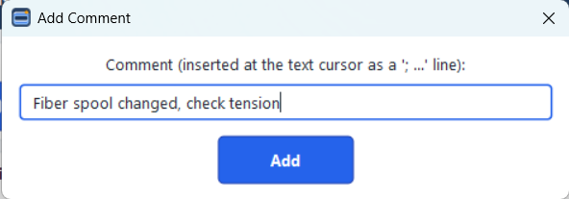
Figure 15. Ajout d'un commentaire.
Cliquez dans la zone sur la ligne au-dessus de laquelle le commentaire doit être placé, puis sur Add Comment..., tapez le texte et cliquez sur Add. Il est inséré comme ligne de commentaire ;. Le robot ignore les commentaires ; ils aident l'opérateur (par exemple « vérifier la tension ici »).

9.4 Add Approach (ajouter une approche)
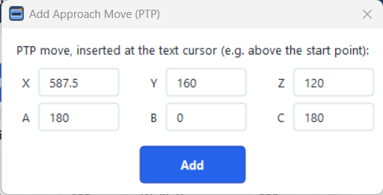
Figure 16. Ajout d'un mouvement d'approche au-dessus du point de départ.
Un mouvement d'approche est un mouvement PTP vers un point sûr, en général juste au-dessus du point de départ, pour que la tête descende verticalement sur le plateau. Placez le curseur sur la première ligne PTP, cliquez sur Add Approach..., saisissez X, Y et un Z plus haut (A, B et C sont pré-remplis avec les champs d'orientation) puis cliquez sur Add. Le mouvement est inséré au-dessus de la ligne du curseur.
Astuce Le point de départ est la première ligne PTP du programme. Recopiez son X et son Y dans le mouvement d'approche et ajoutez 50 mm ou plus à son Z.

9.5 Undo, Redo et Clear
Undo et Redo (boutons, menu Edit, ou Ctrl+Z / Ctrl+Y hors de la zone de texte) reviennent en arrière et en avant sur les 20 dernières modifications : Generate, Clear, commentaires, approches et projets ouverts, avec les valeurs saisies. Clear vide la zone de programme (annulable).

10 Exporter le programme vers le robot
1 Cliquez sur Export KRL... (ou File > Export KRL Code, ou Ctrl+E).
2 Choisissez le dossier (par exemple une clé USB) et tapez un nom de fichier. Gardez le type KRL program (*.src) ; Text file (*.txt) écrit le même contenu pour lecture ou envoi par e-mail.
3 Cliquez sur Save. Un message confirme le profil d'export utilisé.

10.1 Règles pour le nom de fichier
Le nom du fichier devient le nom du programme sur le robot ; les règles de nommage de la baie s'appliquent donc :
- Uniquement des lettres, des chiffres et le tiret bas _. Pas d'espace, pas de tiret, pas d'accent.
- Il ne doit pas commencer par un chiffre et compte au maximum 24 caractères.
- Corrects : Wall_150x300_L3, Tube_D120. Refusés : Wall 150x300, 3_layers, tube-01.

10.2 Contenu du fichier exporté
Le programme écrit un programme KUKA complet : l'en-tête standard, la ligne ; Export profile: <nom>, l'outil, la base, l'approximation, la vitesse et l'accélération du profil actif, le premier mouvement vers HOME, puis vos mouvements (avec C_DIS si l'option est active), et END.
; ===== LAYER 0 ===== (OUTWARD SPIRAL)
; L0 T0 - START
PTP {X 587.5, Y 160.0, Z 65.0, A 180.0, B 0.0, C 180.0, S 2., T 43.}
CIRC {X 466.59, Y 153.41, Z 65.0},{X 460.0, Y 137.5, Z 65.0, A -90.0, B 0.0, C 180.0} C_DIS
LIN {X 460.0, Y -117.5, Z 65.0, A -90.0, B 0.0, C 180.0} C_DIS

10.3 Sur le robot
1 Branchez la clé USB sur la baie (ou le smartPAD) et copiez le fichier .src dans votre dossier de programmes avec le gestionnaire de fichiers (le niveau utilisateur expert peut être nécessaire).
2 Sélectionnez le programme et effectuez l'essai à vide décrit au chapitre 16 avant la vraie impression.
Important Le fichier exporté définit TOOL_DATA et BASE_DATA à partir du profil d'export. Son exécution remplace ces numéros d'outil et de base sur la baie. Vérifiez le profil (chapitre 11) avant d'exporter.

11 Réglages d'export (profils)
Un profil d'export est un ensemble nommé de réglages robot écrit dans l'en-tête de chaque programme exporté. Ouvrez-le avec Tools > Export Settings. Le badge en haut à droite de la fenêtre principale indique toujours le profil actif.
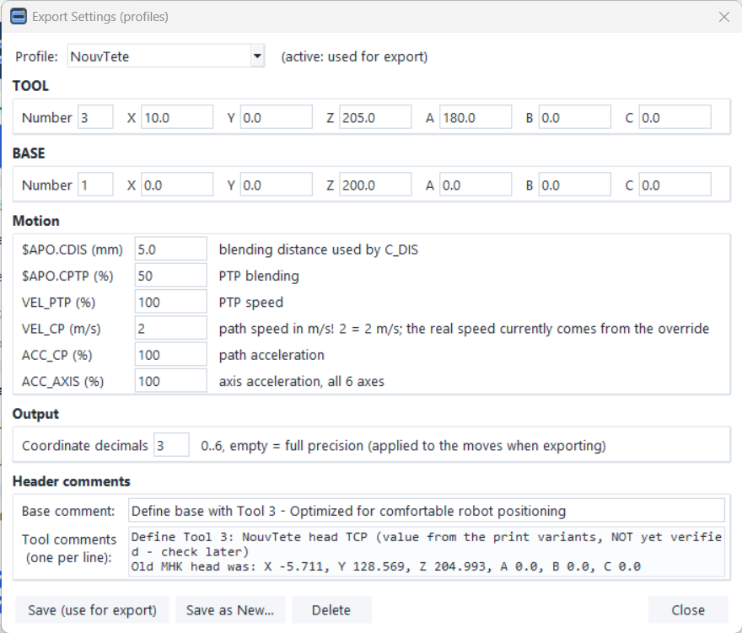
Figure 17. La fenêtre Export Settings (profil NouvTete).
Section | Contenu
Profile | Choisit le profil à afficher ou modifier. « (active: used for export) » repère celui utilisé à l'export.
TOOL | Numéro d'outil et TCP de la tête d'impression (X, Y, Z en mm, A, B, C en degrés).
BASE | Numéro de base et position du plateau d'impression.
Motion | $APO.CDIS : distance d'approximation pour C_DIS (mm). $APO.CPTP : approximation PTP (%). VEL_PTP : vitesse PTP (%). VEL_CP : vitesse de trajectoire en m/s. ACC_CP / ACC_AXIS : accélérations (%).
Output | Décimales des coordonnées (0 à 6 ; vide = précision complète). 3 est recommandé.
Header comments | Notes écrites en commentaires dans l'en-tête (par exemple l'origine de la valeur du TCP).

11.1 Boutons
- Save (use for export) : enregistre les modifications et rend ce profil actif.
- Save as New... : enregistre les valeurs sous un nouveau nom, par exemple pour une autre tête ou un autre plateau.
- Delete : supprime le profil sélectionné (le dernier profil restant ne peut pas être supprimé).
- Close : ferme la fenêtre sans enregistrer.
Les profils sont enregistrés dans export_profiles.json à côté du programme : tous les PC qui ont le même fichier exportent le même en-tête. Si vous changez le nombre de décimales, la zone de programme est mise à jour immédiatement (sauf si vous l'avez modifiée à la main).
Sécurité VEL_CP est en mètres par seconde : 2 signifie 2 m/s, ce qui est beaucoup trop rapide pour imprimer (environ 0,01 m/s est visé). Tant que cette valeur n'est pas réglée pour l'impression, contrôlez la vitesse avec l'override du smartPAD et commencez bas.

Important Ne modifiez TOOL et BASE qu'avec des valeurs mesurées. Un TCP faux déplace toute l'impression dans l'espace.

12 Projets : enregistrer et rouvrir une impression
Un fichier projet (.json) conserve tout ce qu'il faut pour reproduire une impression : la forme, toutes les valeurs saisies, les options et la zone de programme (y compris vos commentaires et modifications), ainsi qu'une copie du profil d'export actif.
- File > Save Project... (Ctrl+Maj+S) l'enregistre. Le titre de la fenêtre affiche alors le nom du projet.
- File > Open Project... (Ctrl+Maj+O) restaure tout. L'ouverture peut être annulée avec Undo.

12.1 Messages à l'ouverture
Message | Signification
The saved output differs from what this version generates | La zone de programme a été modifiée à la main, ou le programme a évolué depuis. Le texte ENREGISTRÉ est conservé. N'appuyez sur Generate que si vous voulez une trajectoire recalculée.
Avertissement de profil | Le projet a été exporté avec d'autres réglages que le profil actif. Le profil actif sera utilisé au prochain export ; vérifiez-le.
Anciens projets | Les projets des anciens programmes pavé et cylindre s'ouvrent aussi. Le titre indique « from the … app » ; Save Project écrit le nouveau format (l'ancien fichier n'est pas modifié). Un pavé dont la base a été faite point par point est proposé à l'éditeur manuel (chapitre 14).

Astuce Enregistrez un projet pour chaque impression réelle, avec le même nom que le fichier .src. Vous saurez toujours quels réglages ont produit quelle pièce.

13 Thème clair et sombre
Le menu Theme bascule entre Light (clair) et Dark (sombre). Le choix est conservé au prochain démarrage et s'applique aussi à une vue 3D ouverte.
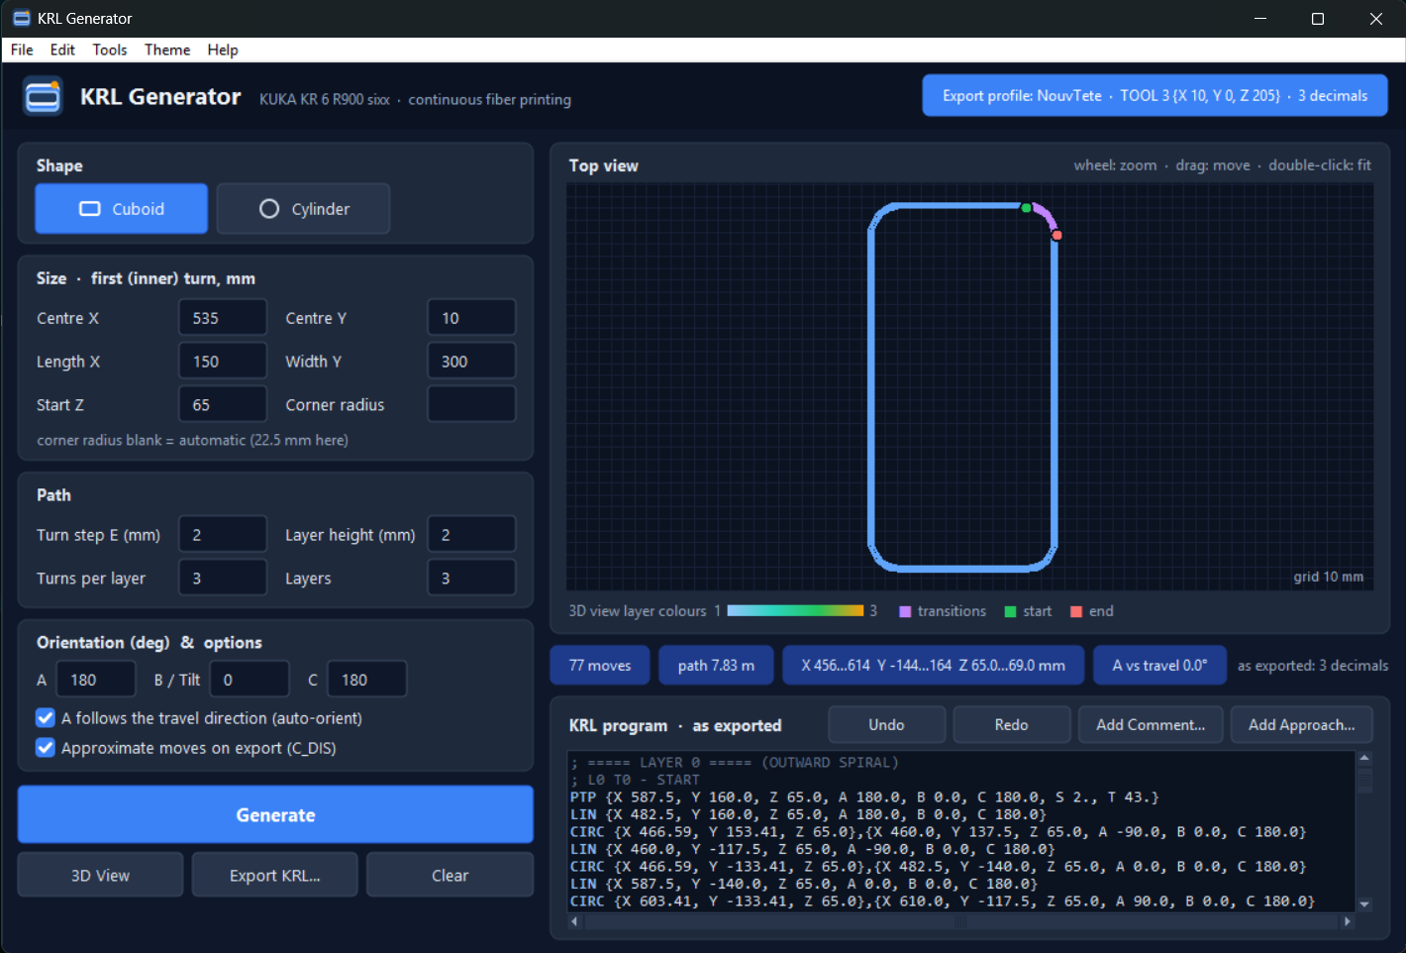
Figure 18. Le thème sombre.

14 Outils avancés

14.1 Éditeur manuel à 11 points
Tools > Manual 11-point editor (advanced) ouvre l'ancien programme de pavé. Ne l'utilisez que si la boucle de base ne peut pas être décrite par un rectangle arrondi : vous construisez la première boucle point par point (ou l'importez), puis il génère les tours et couches.
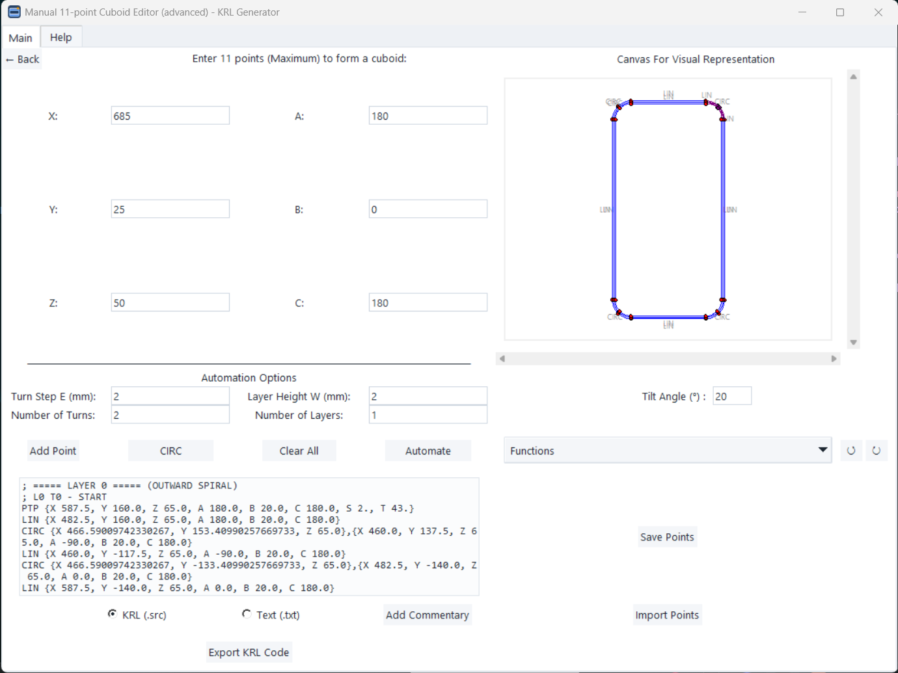
Figure 19. L'éditeur manuel à 11 points.
1 Construisez la boucle de base : saisissez X, Y, Z, A, B, C et cliquez sur Add Point (utilisez CIRC pour les arcs de coin), ou utilisez Functions > Auto-Generate Base, ou Import Points depuis un fichier de points enregistré.
2 Saisissez Turn Step E, Layer Height W, le nombre de tours et de couches et l'angle d'inclinaison.
3 Cliquez sur Automate : les tours et couches apparaissent dans la zone de texte et sur le dessin.
4 Cliquez sur Export KRL Code. Le même profil d'export que dans la fenêtre principale est utilisé.
5 Fermez la fenêtre (ou Back) pour revenir à la fenêtre principale.
Important Dans l'éditeur manuel, le nombre de tours et de couches est compté différemment : saisir N donne N + 1 tours et N + 1 couches. Son B/inclinaison est limité de 5 à 20°.

14.2 Éditeur libre (expérimental)
Tools > Free-form editor (experimental) construit une trajectoire à partir de mouvements LIN, CIRC et SPLINE individuels. C'est un outil d'essai : il écrit son propre en-tête avec d'autres valeurs d'outil et de base. N'utilisez pas ses programmes sur le robot sans vérifier l'en-tête.

15 Clavier et souris
Touches | Action
Ctrl+G | Generate (générer)
Ctrl+E | Exporter le code KRL
Ctrl+Maj+D | Vue 3D
Ctrl+Maj+O | Ouvrir un projet
Ctrl+Maj+S | Enregistrer le projet
Ctrl+Z / Ctrl+Y | Annuler / Rétablir. Dans la zone de programme : annuler / rétablir la saisie.
Molette / glisser / double-clic | Vue de dessus : zoom / déplacement / recadrage.
Glisser gauche / droit, molette | Vue 3D : rotation / déplacement / zoom ; double-clic pour réinitialiser.

Le menu Help rappelle l'essentiel : How to use, Current shape et Keyboard and mouse.

16 Sécurité et premier essai sur le robot
Le programme calcule la trajectoire, mais il ne connaît pas la cellule réelle. Suivez ces étapes pour chaque nouveau programme et après chaque changement d'outil, de base ou de dimensions.
1 Vérifiez dans le programme : les plages X/Y/Z tiennent sur le plateau, la pastille A vs travel est proche de 0°, la vue 3D ne montre aucune flèche rouge.
2 Vérifiez le profil d'export (badge) : numéros et valeurs TOOL et BASE corrects.
3 Sur le robot, sélectionnez T1, réglez un override faible (par exemple 10 %) et exécutez sans fibre ni résine.
4 Arrêtez-vous au premier point (le départ PTP) et vérifiez la hauteur de la tête au-dessus du plateau et sa direction.
5 Exécutez une couche complète à vide en surveillant les coins, les transitions ainsi que les câbles et tuyaux de la tête.
6 Seulement ensuite, imprimez avec fibre, résine et UV en augmentant l'override progressivement.
Sécurité Gardez l'interrupteur d'assentiment et l'arrêt d'urgence à portée de main. Ne restez jamais dans la cellule en mode automatique.

17 Dépannage
Problème | Que faire
« Input Error: Please enter numbers… » | Un champ est vide ou contient du texte. Utilisez le point comme séparateur décimal (2.5 et non 2,5). Seul Corner radius peut rester vide.
« Turns and layers must be whole numbers » | Saisissez 1, 2, 3 … dans Turns per layer et Layers.
« Corner radius must be … at most half the shorter side » | Réduisez le rayon ou laissez le champ vide.
« The helix option needs exactly 1 turn » | Réglez Turns per layer sur 1 ou décochez Helix.
« Inner diameter too small for this ring step E » | Augmentez le diamètre intérieur ou réduisez E.
Avertissement « … below 20 mm: the head may not follow it well » | La trajectoire est générée, mais une courbe est serrée. Préférez des rayons ou diamètres plus grands.
« … is not a valid KRL program name » | Renommez le fichier (lettres, chiffres, _ ; pas de chiffre au début ; 24 caractères max.). Rien n'a été enregistré.
« Nothing to export yet » | Cliquez d'abord sur Generate.
Avertissement Export Settings à l'export | export_profiles.json manque ou est endommagé ; le profil intégré a été utilisé. Placez le bon fichier à côté du programme.
Flèches rouges dans la vue 3D | L'auto-orientation est désactivée ou le programme a été modifié à la main. Cochez l'auto-orientation et relancez Generate.
Le robot s'arrête à chaque point | Vérifiez que C_DIS était coché à l'export et que le robot est en marche continue et non en pas à pas.
Windows bloque le programme au démarrage | Cliquez sur Informations complémentaires > Exécuter quand même (chapitre 2). Un antivirus peut l'analyser la première fois ; les démarrages suivants sont plus rapides.
La fenêtre s'affiche mal sur un autre PC | Lancez KRL_Generator.exe --debug-ui dans le dossier du programme et envoyez le fichier debug_ui.txt au responsable du programme.

18 Annexe : valeurs par défaut et glossaire

18.1 Valeurs par défaut
Champ | Défaut | Remarque
Centre X / Centre Y | 535 / 10 mm
Start Z | 65 mm
Length X × Width Y (pavé) | 150 × 300 mm | Corner radius vide = 22,5 mm
Inner diameter (cylindre) | 100 mm
Turn step E / Layer height | 2 / 2 mm
Turns per layer / Layers | 3 / 3 | Valeurs exactes
A / B / C | 180 / 0 / 180°
Auto-orient, C_DIS | Activés
Profil d'export | NouvTete | TOOL 3, BASE 1, 3 décimales

18.2 Glossaire
Terme | Signification
KRL / .src | KUKA Robot Language ; un fichier .src est un programme robot.
PTP | Mouvement point à point : le plus rapide, le chemin intermédiaire n'est pas contrôlé.
LIN | Mouvement en ligne droite.
CIRC | Mouvement circulaire passant par un point auxiliaire jusqu'à un point final.
C_DIS | Approximation : le robot enchaîne le mouvement suivant au lieu de s'arrêter.
TCP / TOOL | Point central de l'outil : le point de la tête qui suit la trajectoire.
BASE | Le repère du plateau d'impression.
Override | Pourcentage de vitesse réglé au smartPAD.
Tour | Une boucle fermée de la paroi dans une couche.
Couche | Tous les tours à une même hauteur.
Transition / jonction | Les arcs courts qui relient tours et couches (en violet dans les vues).
Projet | Un fichier .json contenant toutes les saisies et le programme, pour reproduire une impression.

